章末综合检测（五） 电磁感应与电磁波初步
（满分：100分）
一、单项选择题（本题共7小题，每小题4分，共28分。在每小题给出的四个选项中，只有一项是符合题目要求的）
1.下列四个选项中的四种磁场变化情况，能产生如图所示电场的是（ ）
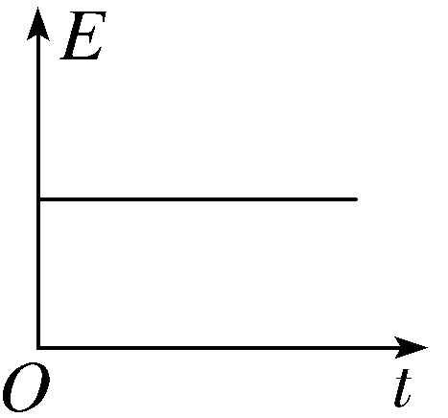
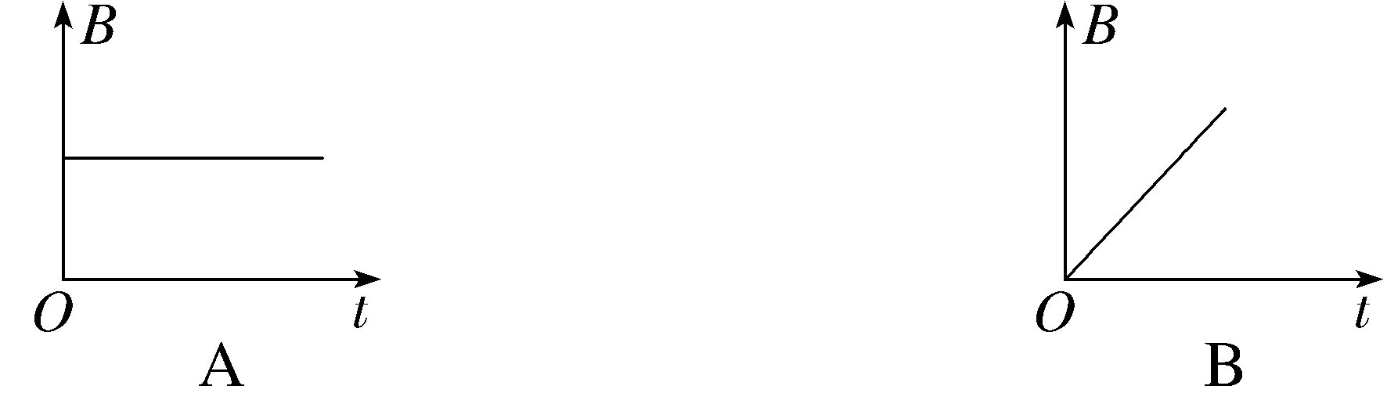
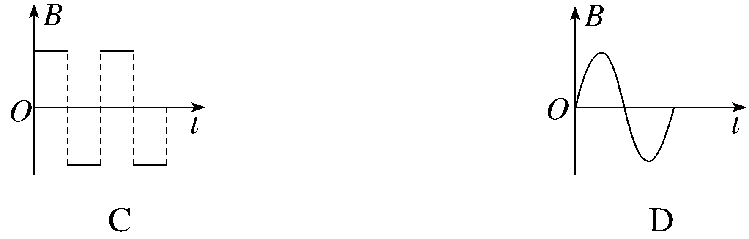
2.（2025·浙江温州月考）安培认为，在物质内部，存在着一种环形电流—分子电流。分子电流使每个物质微粒都成为微小的磁体，它的两侧相当于两个磁极。若某一物质微粒两侧磁极如图所示，下列利用安培定则判断电流方向正确的是（ ）
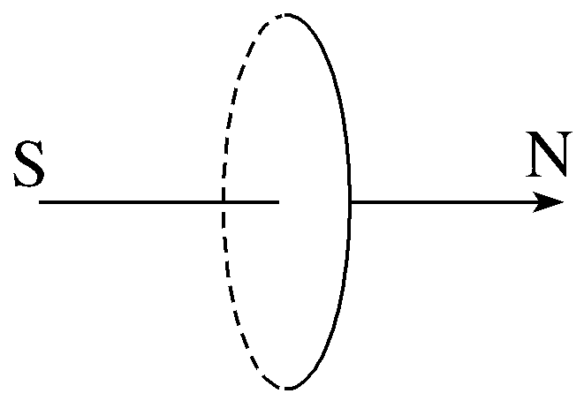
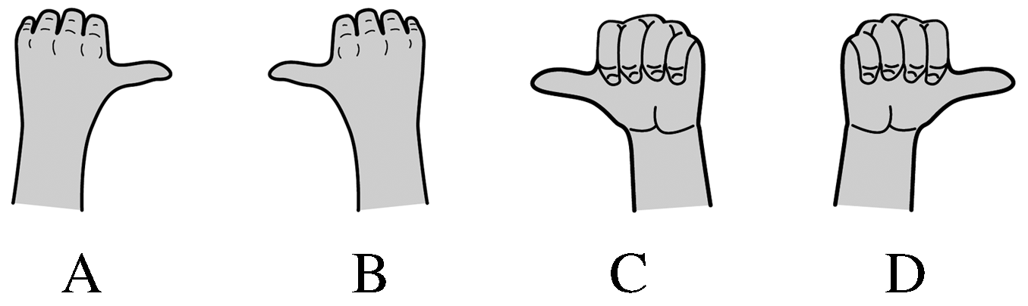
3.（2024·浙江学业考试）下列常见磁场的磁感线分布图，正确的是（ ）
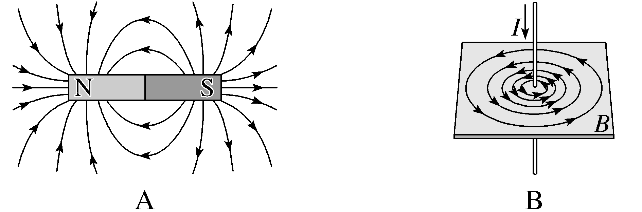
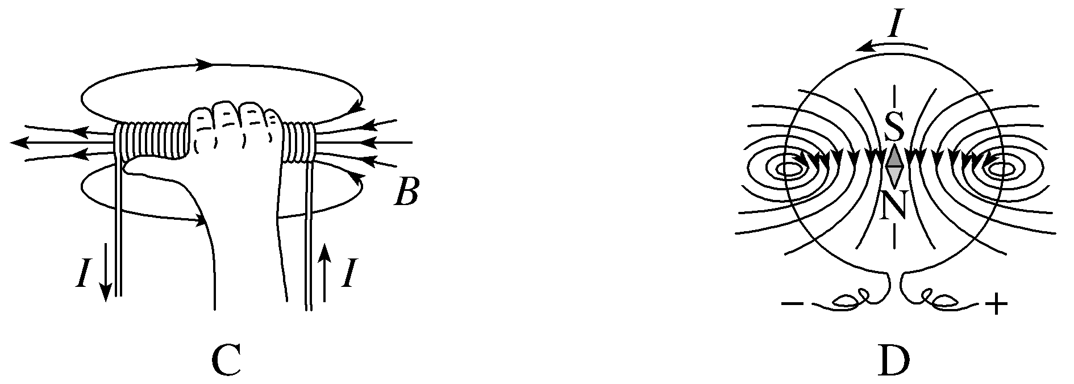
4.（2025·山东青岛期中）如图所示，我国的球面射电望远镜（FAST）是世界上最大的单口径射电望远镜，被称为“超级天眼”，并通过随地球自转指向太空不同方向。“天眼眼眶”的直径为D，其边缘圆周处于同一水平面内，其所在处地磁场的磁感应强度大小为B，方向与水平面夹角为θ，则（ ）
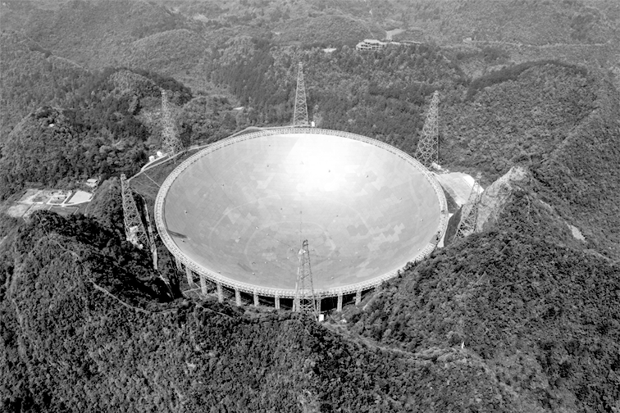
A.穿过“眼眶”的磁通量大小为$\frac{1}{4}$BπD²
B.磁感应强度B的方向为穿出“眼眶”斜向上
C.在地球自转90°的过程中，穿过“眼眶”磁通量的变化量为0
D.在地球自转180°的过程中，穿过“眼眶”磁通量的变化量为$\frac{1}{2}$BπD²
5.（2025·江苏无锡校考）某智能手机中有多种传感器，其中包括磁传感器，安装合适的软件后，利用手机中的磁传感器可以测量磁感应强度。地磁场的磁感线分布如图甲所示。小明为了测量当地的地磁场，在手机上建立直角坐标系，手机显示屏所在平面为xOy平面，如图乙所示。某次测量时，手机水平放置，z轴正方向竖直向上，测出以下数据B_{x}＝0、B_{y}＝22 μT、B_{z}＝－45 μT。根据测量结果可以推断（ ）
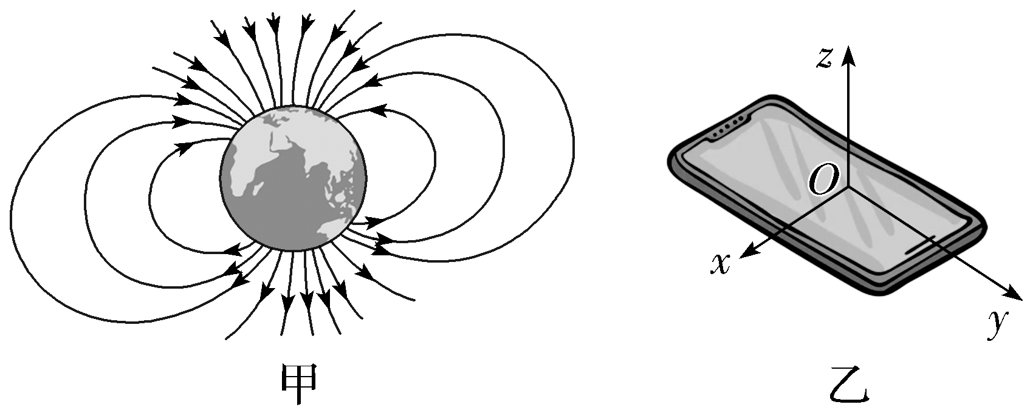
A.测量地点位于南半球
B.x轴正方向指向西方
C.y轴正方向指向北方
D.当地地磁场的磁感应强度大小约为30 μT
6.如图所示，图甲中金属线框平面与磁感线始终垂直；图乙中通电导线中的电流恒定，金属线框的转轴MN与通电直导线平行；图丙中金属框架水平，磁场竖直向下。以下几种情况中，对于感应电流分析正确的是（ ）
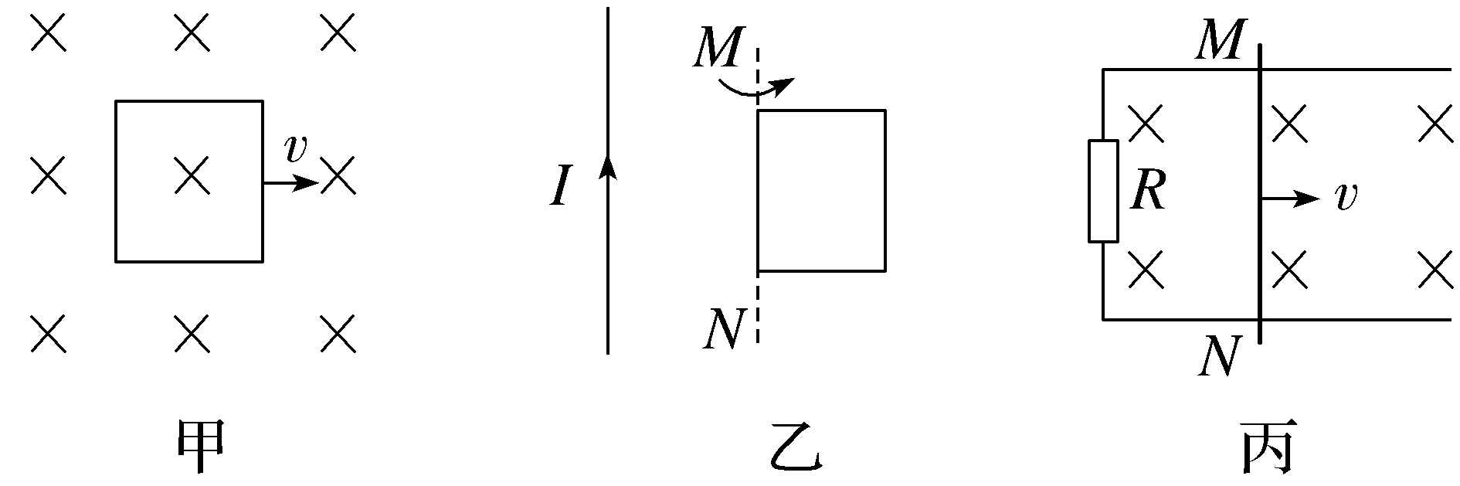
A.图甲中金属线框匀加速向右运动，线框中一定有感应电流
B.图乙中金属线框绕MN匀速转动，线框中一定有感应电流
C.图丙中磁感应强度逐渐减弱（未减至0）的过程中，金属棒MN在水平金属框架上向右匀速运动，回路中一定有感应电流产生
D.图甲、乙、丙中都不会产生感应电流
7.（2025·浙江杭州期末）如图，一根通电直导线垂直放在方向水平向右、磁感应强度大小为B＝1 T的匀强磁场中，以导线为圆心的圆周上有a、b、c、d四个点，ac为竖直直径，bd为水平直径，直导线垂直于纸面，已知c点的磁感应强度大小为0。下列说法正确的是（ ）
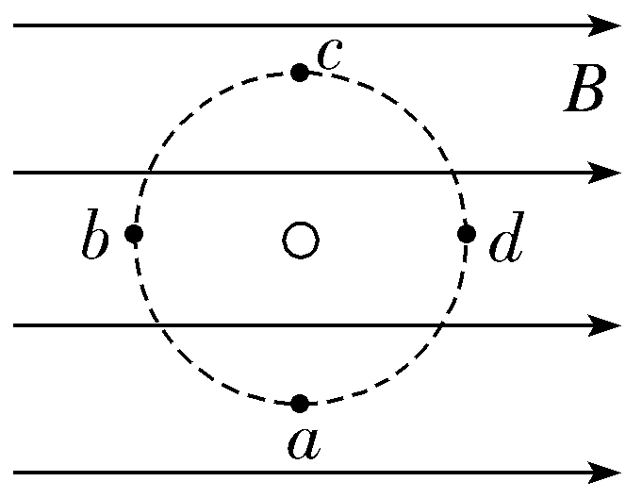
A.直导线中电流方向垂直于纸面向里
B.a点的磁感应强度大小为0
C.b点的磁感应强度方向与B的方向成45°斜向右下方
D.b点的磁感应强度大小为2 T
二、多项选择题（本题共3小题，每小题6分，共18分，在每小题给出的四个选项中，有多项符合题目要求。全部选对的得6分，选对但不全的得3分，有选错的得0分）
8.以下说法正确的是（ ）
A.磁场是实际存在于磁体或电流周围的一种物质，可用磁感线来研究磁场的相关性质，故磁感线也是存在的
B.法拉第提出了场的概念，并且直观地描绘了场的清晰图像
C.红外线可以用于消毒，紫外线可以用于遥感
D.电磁波谱中按波长从长到短排列的顺序为无线电波、红外线、可见光、紫外线、X射线、γ射线
9.（2025·浙江金华阶段练习）将面积为4.0×10^{－4} m²的矩形线圈放入水平方向的匀强磁场中，线圈与磁场之间的夹角为30°，ad、bc边与磁场垂直，如图所示，该匀强磁场的磁感应强度大小为0.2 T。现将线圈以ad边为轴按图中所示方向旋转60°，则（ ）
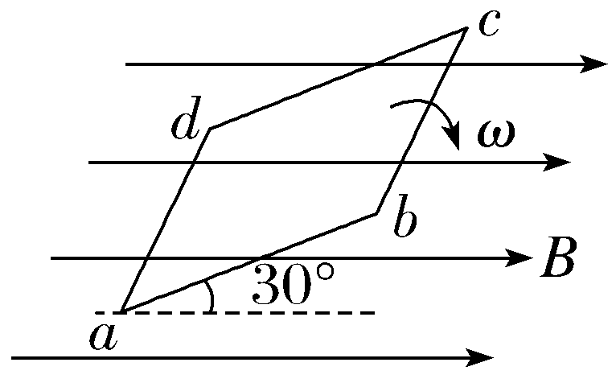
A.初始状态穿过线圈的磁通量为4$\sqrt{3}$×10^{－5} Wb
B.旋转60°的过程中，穿过线圈的磁通量变化量为零
C.旋转60°的过程中，穿过线圈的磁通量变化量为8×10^{－5} Wb
D.旋转过程中，穿过线圈的磁通量发生变化，线圈中有感应电流产生
10.雷达是利用电磁波来测定物体位置和速度的设备，它可以向一定方向发射电磁波脉冲，当电磁波脉冲遇到障碍物时会发生反射。雷达在发射和接收到反射回来的电磁波脉冲时，在监视屏上将对应呈现出一个尖形波。某防空雷达发射的电磁波频率f＝3×10⁴ MHz，如果雷达监视屏上显示某次发射和接收的尖形波如图所示（相邻刻线间表示的时间间隔为1.0×10^{－5} s），则被监视的目标到雷达的距离x以及该雷达发出的电磁波的波长λ为（ ）
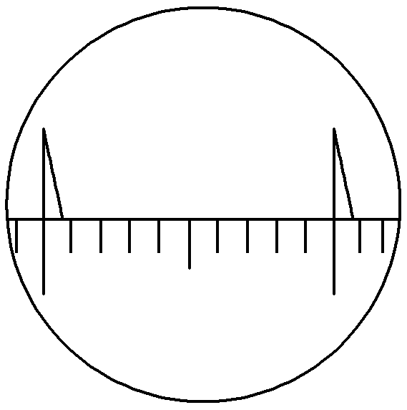
A.x＝30 km B.x＝15 km
C.λ＝0.10 m D.λ＝1.0 cm
三、非选择题（本题共5小题，共54分）
11.（6分）（2025·浙江宁波期中）如图为“探究电磁感应现象”的实验装置。
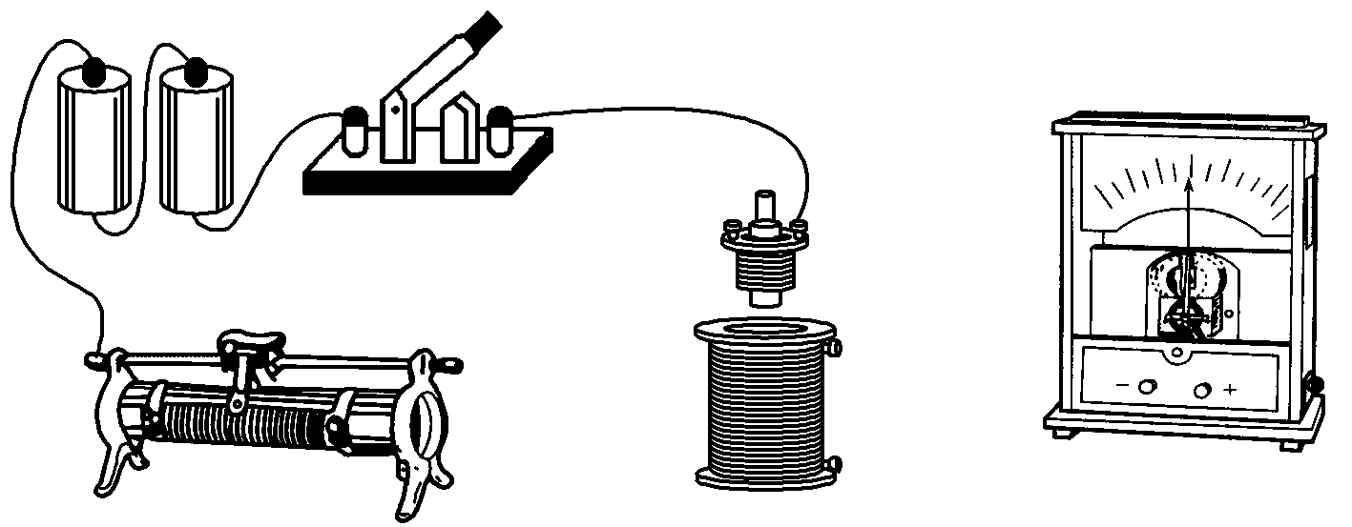
（1）将图中所缺的导线补接完整（要求变阻器滑片向左移动时阻值变大）；
（2）如果在闭合开关时发现灵敏电流计的指针向右偏了一下，那么合上开关后可能出现的情况有：
①将原线圈迅速插入副线圈时，灵敏电流计指针将 （选填“发生”或“不发生”）偏转；
②原线圈插入副线圈后，将滑动变阻器滑片迅速向左拉时，灵敏电流计指针将向 （选填“左”或“右”）偏转；
12.（8分）（2025·山东烟台期中）逆向思维是一种重要的思想方法，在这种思想方法的引领下，许多重要的科学定律被发现。“电生磁，磁生电”这种逆向互生的关系，体现了物理学中的一种对称美。请思考：
（1）1831年，物理学家法拉第用如图所示的实验，成功发现了磁生电现象，当开关始终处于闭合状态时，a线圈中 （选填“有”或“无”）感应电流产生，当开关闭合或断开瞬间，a线圈中 （选填“有”或“无”）感应电流产生。
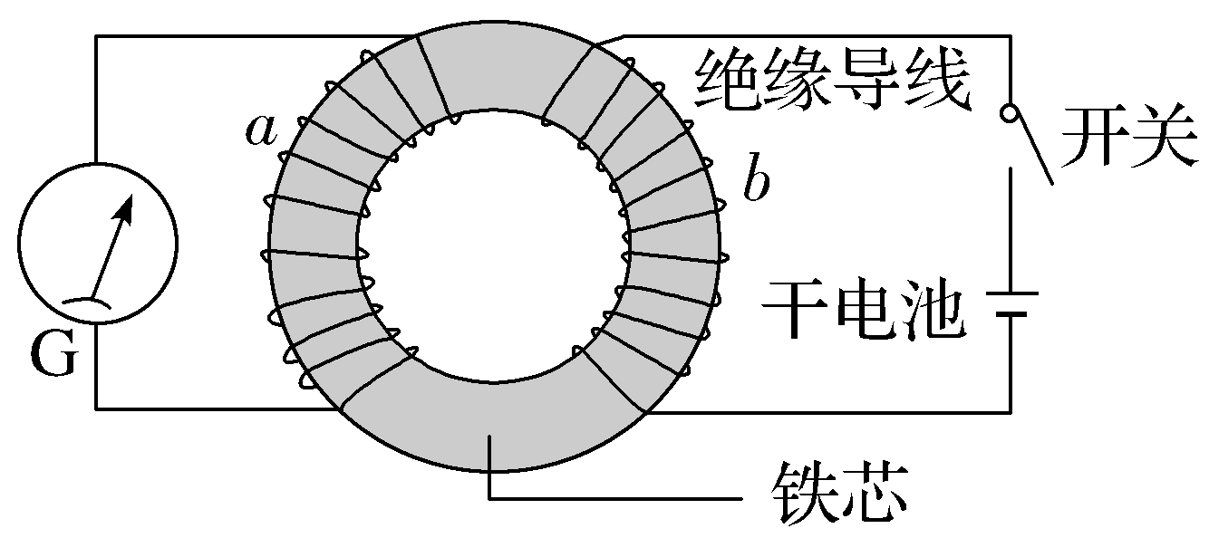
（2）如图是某兴趣小组研究磁生电现象所准备的器材。
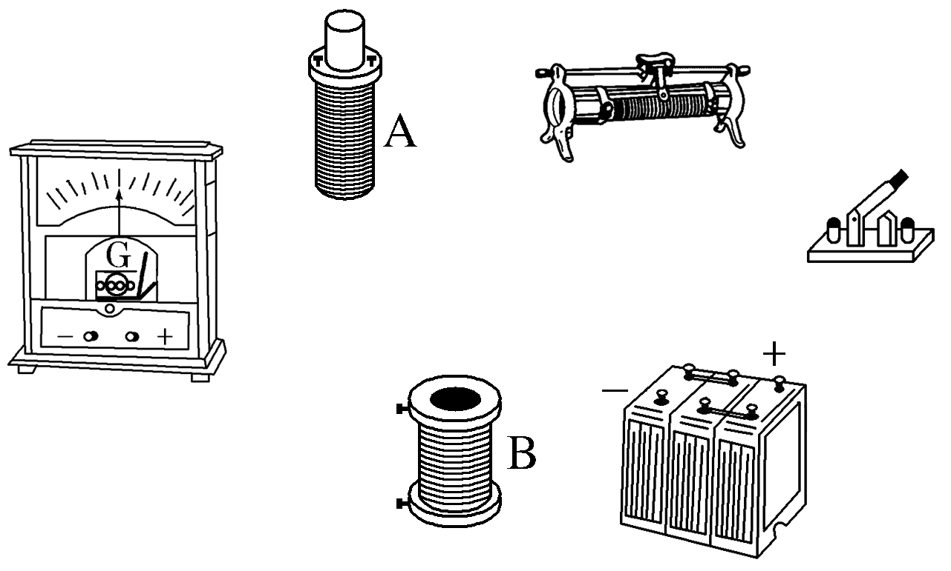
请你协助该小组完成如下工作，用实线代替导线将带有铁芯的线圈A、电源、滑动变阻器和开关连接成原线圈回路；将小量程电流表和线圈B连接成副线圈回路，并列举出在实验中改变副线圈回路磁通量，使副线圈回路产生感应电流的三种方式：
① ；
② ；
③ 。
13.（10分）如图所示，框架面积为S，框架平面与磁感应强度为B的匀强磁场方向垂直，求：
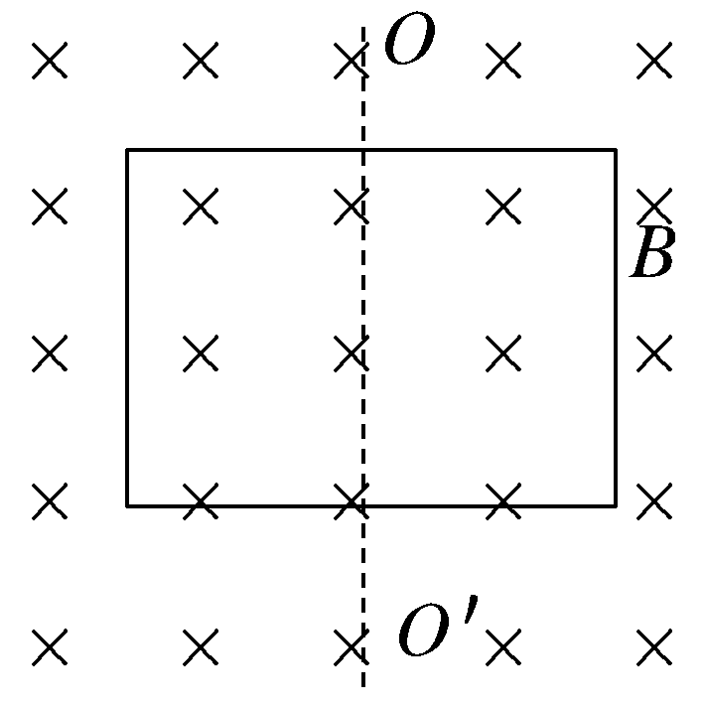
（1）穿过平面的磁通量为多少？
（2）若使框架绕OO'转过60°角，则穿过线框平面的磁通量为多少？穿过线框平面的磁通量变化量为多少？
14.（14分）如图所示，将一根长为L＝0.5 m的直导线垂直于磁感线方向放入水平匀强磁场中，当导线通以2 A的电流时，导线受到的磁场力为1.0×10^{－4} N。
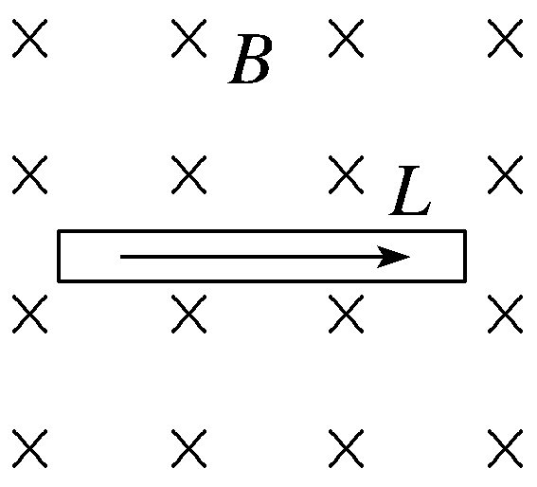
（1）求匀强磁场的磁感应强度B的大小；
（2）若该导线中通以3 A的电流，试求此时导线所受磁场力的大小。
15.（16分）一种红宝石激光器发射的激光是不连续的一道道闪光，每道闪光称为一个光脉冲，若这种激光器光脉冲的持续时间为1.0×10^{－11} s，波长为694.3 nm，发射功率为1.0×10¹⁰ W。
（1）每列光脉冲的长度是多少？
（2）用红宝石激光照射皮肤色斑，每1 cm²吸收能量达到60 J以后，色斑便逐渐消失，一颗色斑的面积是50 mm²，则它需要吸收多少个红宝石激光脉冲才能逐渐消失？

